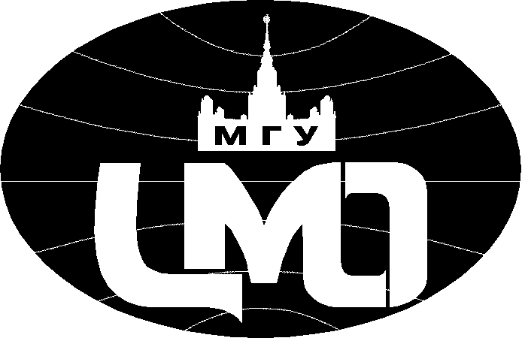

семинар «Русское культурное пространство»

Уважаемые коллеги!

Центр международного образования МГУ имени М.В. Ломоносова приглашает вас принять участие в семинаре «Русское культурное пространство», который будет проходить 21 апреля 2011 года в 11.00 в Центре международного образования МГУ (Москва, ул. Кржижановского, д.24/35, корп. 1, ауд. 308, начало регистрации в 10.30).

На семинаре предполагается обсуждение следующих вопросов:
- философские, культурологические, лингвистические и методологические аспекты межкультурной коммуникации;
- русский язык и культура в условиях многоязычия;
- русский дискурс и русская языковая личность в межкультурной коммуникации;
- проблема сохранения русской культурной идентичности у соотечественников за рубежом;
- специфика воздействия кризисной ситуации на сознание и язык.

Желающим принять участие в семинаре необходимо до 12 апреля 2011 года прислать на электронный адрес оргкомитета заполненную анкету и текст выступления (статьи). Статьи будут предложены к публикации в Вестнике ЦМО МГУ.

Требования к оформлению текстов:
Формат MS WORD, шрифт Times New Roman, размер шрифта 12, рабочее поле формата А4 со следующими параметрами: верхнее и нижнее поля – 2,5 см, левое – 3 см, правое – 1,5 см, через 1,5 интервала. Объем текста до 12 страниц.

Электронный адрес оргкомитета: seminar.cie@mail.ru
Адрес оргкомитета: 117218 Россия, Москва, ул. Кржижановского, д. 24/35, корп. 1, к. 216
Тел. 8 499 724 23 21

